ООО «Завод «Металлоизделие» г.Спасск-Рязанский Рязанской обл. специализируется на изготовлении различных видов изделий из металла (штампованных, сварных, токарных и т.д.). Винтовые сваи, обвес автомобилей, кронштейны крепления кондиционера, лестницы-стремянки, санки, сетка рабица, просечно-вытяжная сетка, кладочная сетка, мангал для шашлыка, инвентарь для пчеловодов (подставки для ульев и носилки), комплектующих для мебельного производства, строительные леса и предметы хозяйственно-бытового обихода.

Сетка-рабица (оцинкованная, двухсторонняя загибка)

Размер ячейки,  мм | Толщина проволоки, мм | Размер рулона,  м | Цена за рулон  (от 100 шт) | Цена за рулон  (от 21 до 100 шт) | РОЗНИЦА
50 х 50 | 1.6 | 1.5 х 10 | 614-00 | 645-00 | 773-00
55 х 55 | 1.6 | 1.5 х 10 | 574-00 | 617-00 | 730-00

Сетка ЦПВС (структура ячейки ромбовидная)

Размер ячейки,  мм  (АхБ) | Толщина  листа,  мм | Ширина перемычки  мм  (В) | Ширина  рулона  м. | ДЛИНА РУЛОНА | ПЛОЩАДЬ РУЛОНА М,КВ, | ЦЕНА 1 М,КВ, | ЦЕНА 1 М,ПОГ. | Цена рулона
50х20 (черн.) | 0,5 | 1,0 | 1,25 | 24.83 | 31.04 | 39 | 46 | 1123
50х20 (черн.) | 1.2 | 1.2 | 1,25 | 22.07 | 27.59 | 83 | 98 | 2160
50х20 (оцинк.) | 0.55 | 1 | 1.25 | 24.95 | 31.19 | 44 | 52 | 1291
62х30 (черн.) | 0,5 | 1.0 | 1,25 | 36.66 | 45.82 | 26 | 31 | 1123
62х30 (черн.) | 1.2 | 1.2 | 1.25 | 31.93 | 39.91 | 57 | 68 | 2160
62x30 (черн.) | 1.2 | 1.5 | 1,25 | 25.54 | 31.93 | 72 | 85 | 2160
62x30 (черн.) | 1.5 | 2 | 1.25 | 19.51 | 24.39 | 120 | 142-50 | 2780
62x30 (оцинк.) | 0.55 | 1 | 1.25 | 36.78 | 45.97 | 30 | 36 | 1294
62x30 (оцинк.) | 1 | 1.5 | 1,25 | 25.23 | 31.53 | 75 | 88-10 | 2223
125x55 (черн.) | 1.2 | 2.0 | 1,25 | 33.94 | 42.42 | 54 | 64 | 2161
125x55 (черн.) | 1,5 | 1,5 | 1,25 | 45.72 | 57.15 | 52 | 61 | 2780
125x55 (оцинк.) | 1,5 | 1.5 | 1,25 | 45.72 | 57.15 | 64 | 76 | 3468

ООО «Завод «Металлоизделие» специализируется на изготовлении различных видов изделий из металла (штампованных, сварных, токарных и т.д.). Винтовые сваи, обвес автомобилей, кронштейны крепления кондиционера, лестницы-стремянки, санки, сетка рабица, просечно-вытяжная сетка, кладочная сетка, мангал для шашлыка, инвентарь для пчеловодов (подставки для ульев и носилки), комплектующих для мебельного производства, строительные леса и предметы хозяйственно-бытового обихода.

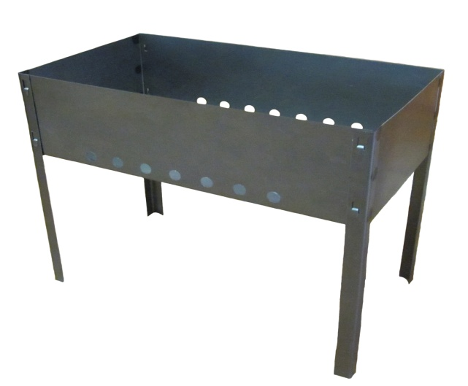

Мангал «Дачный» (45х 25х40) толщина металла 1 мм -198-00

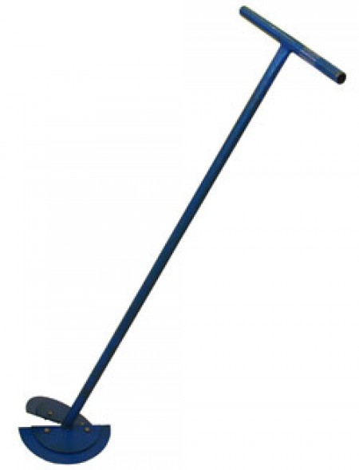

Бур земляной (1 компл. лопастей-22 см) 1.2 м - 275 руб.
-248 руб. опт ( от 3-х шт)

(1 компл. лопастей-15 см) 1.2 м - 262 руб.
-234 руб. опт ( от 3-х шт)

Есть возможность работы с НДС !!!
(49135) 3-36-62 или 8-900-904-36-98
http://szm62.ru/ E-mail: spassk-metall@yandex.ru

ООО «Завод «Металлоизделие» г.Спасск-Рязанский Рязанской обл. специализируется на изготовлении различных видов изделий из металла (штампованных, сварных, токарных и т.д.). Винтовые сваи, обвес автомобилей, кронштейны крепления кондиционера, лестницы-стремянки, санки, сетка рабица, просечно-вытяжная сетка, кладочная сетка, мангал для шашлыка, инвентарь для пчеловодов (подставки для ульев и носилки), комплектующих для мебельного производства, строительные леса и предметы хозяйственно-бытового обихода.

САНКИ ДЕТСКИЕ (усиленные)
Основным отличием от всех остальных санок является усиленная штампованная поперечная балка, позволяющая выдерживать нагрузки в 3-5 раз больше аналогов.

 | До 100 штук | От 100 до 300 штук | От 300 до 500 штук | От 500 до 1000 штук | От 1000 и более штук
Санки со съемной спинкой | 595-00 | 580-00 | 570-00 | 560-00 | 550-00
Санки с толкателем | 695-00 | 680-00 | 670-00 | 660-00 | 650-00

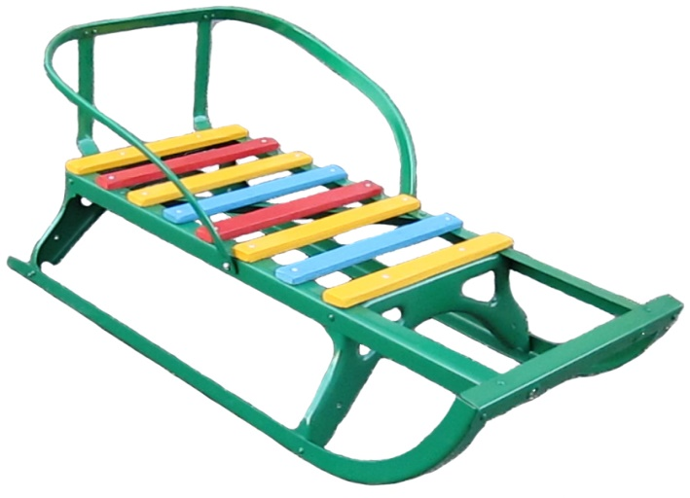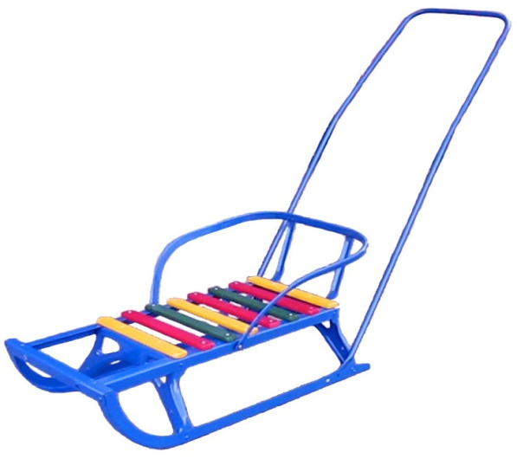

Санки детские со съемной спинкой Санки детские с толкателем
Параметры санок детских:
- Длина – 750 мм
- Ширина по полозьям – 340 мм
- Ширина сиденья – 270 мм
- Высота санок при снятой спинки – 170 мм
- Высота спинки 200 мм (спинка фиксируется двумя болтами)
- Масса 3.3 кг
- Допустимая нагрузка на санки 150 кг
- Окраска – эпоксиполиэфирная краска.
Цвета: красный, синий, зеленый.

Работаем без НДС!!! ( Есть возможность работы с НДС!!!.)
(49135) 3-36-62 или 89009043698
http://szm62.ru/ E-mail: spassk-metall@yandex.ru

ООО «Завод «Металлоизделие» г.Спасск-Рязанский Рязанской обл. специализируется на изготовлении различных видов изделий из металла (штампованных, сварных, токарных и т.д.). Винтовые сваи, обвес автомобилей, кронштейны крепления кондиционера, лестницы-стремянки, санки, сетка рабица, просечно-вытяжная сетка, кладочная сетка, мангал для шашлыка, инвентарь для пчеловодов (подставки для ульев и носилки), комплектующих для мебельного производства, строительные леса и предметы хозяйственно-бытового обихода.

ИНВЕНТАРЬ ДЛЯ ПЧЕЛОВОДОВ
Цена на 15.03.2016

№ | Наименование | Цена за единицу
1 | Подставка для ульев | 358-00
2 | Носилки для ульев | 364-00
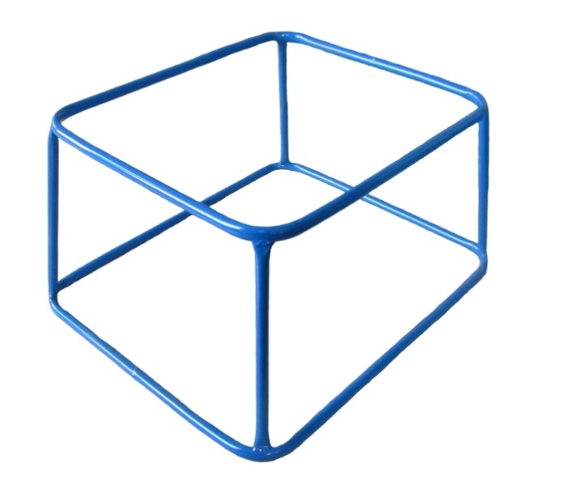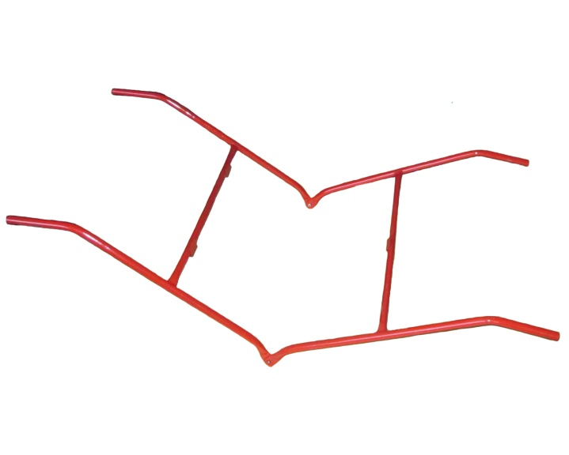

Подставка для ульев Носилки для ульев

Материал: подставка – труба стальная 14х1.5 (порошковая окраска)
носилки – труба стальная 18х1.5 (порошковая окраска)
Минимальная партия подставок – 50 штук

Работаем без НДС!!! (Есть возможность работы с НДС.)
(49135) 3-36-62 или 89009043698
http://szm62.ru/ E-mail: spassk-metall@yandex.ru

ООО «Завод «Металлоизделие» г. Спасск-Рязанский Рязанской обл. специализируется на изготовлении различных видов изделий из металла (штампованных, сварных, токарных и т.д.). Винтовые сваи, обвес автомобилей, кронштейны крепления кондиционера, лестницы-стремянки, санки, сетка рабица, просечно-вытяжная сетка, кладочная сетка, мангал для шашлыка, инвентарь для пчеловодов (подставки для ульев и носилки), комплектующих для мебельного производства, строительные леса и предметы хозяйственно-бытового обихода.

КРОНШТЕЙН ПОД КОНДИЦИОНЕР

Цена комплекта: 180 рублей – розничная цена (оптовая стоимость по договоренности , от заказа партии)
Размер: 400х450х1,5мм ( толщина металла)
Кронштейн окрашен с помощью порошкового напыления.
Креплением не комплектуется.

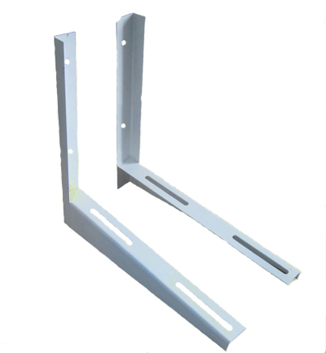

Работаем без НДС!!! ( Есть возможность работы с НДС.)

(49135) 3-36-62 или 89009043698
http://szm62.ru/ E-mail: spassk-metall@yandex.ru

Информация о специализированных предприятиях Рязанской области, использующих труд инвалидов
№ п/п | Наименование организации | Адрес местонахождения | Контактная информация | ФИО директора | Учредитель
1 | ООО «Ванадий» | Г. Рязань,  ул. Островского, д.93 | 8 (4912) 76-41-47,  8 (4912) 75-78-57  E-mail: oovanadiy@mail.ru  Сайт: www.vanadium62.ru | Романов Евгений Александрович | Рязанская областная организация Общероссийской общественной организации «Всероссийское общество инвалидов»
2 | ООО «Завод «Металлоизделие» | Рязанская область, Спасский район,  г. Спасск – Рязанский,  ул. Ломоносова, д.2-Е | 8 (49135) 3-36-62  Email:sрassk-мetall@yandex.ru  Сайт: www.szm62.ru | Петрунин Валерий Владимирович | Рязанская областная организация Общероссийской общественной организации «Всероссийское общество инвалидов»
3 | ООО «Рязанское предприятие «Промпласткомплект» | Г. Рязань,  ул. С. Середы, д.29 | 8 (4912) 76-43-50, 96-34-64  E-mail: uppk62@mail.ru  Сайт: www.upp-ryazan.ru | Ульянова Татьяна Николаевна | Рязанская областная организация «Всероссийское общество слепых»

ОБЩЕСТВО С ОГРАНИЧЕННОЙ ОТВЕТСТВЕННОСТЬЮ
«ВАНАДИЙ»
390026, г.Рязань, ул. Островского, д. 93, т/ф (4912) 75-89-90
Еmail: ooovanadiy@mail.ru
Web: www.vanadium62.ru

Цены действительны с 05.11.2015 года

Стремянки:
1. Стремянка 3 ступени 1 м. 670=
2. Стремянка 4 ступени 1,3 м. 790=
3. Стремянка 5 ступени 1,7 м 920=
4. Стремянка 6 ступени 2,0 м. 1020=
5. Стремянка 7 ступени 2,2 м. 1100=
6. Стремянка 7 ступени с поручнем 2,2 м 1280=
7. Стремянка 8 ступени с поручнем 2.4 м 1400=
8. Стремянка садовая 7 ступеней 2,2 м 1280=
9. Лестница на колесах высота 2м 5200=

Подставки под цветы:
Для 9 цветов 1550=
Для 7 цветов 1170=
Для 5 цветов 930=
Для 3 цветов 850=
Для 2 цветов 710=
Для 1 цветка 510=
Для 1 цветка на ножке 620=
Цветок 3 990=
Букет 3, подсвечник 3, трио 3 920=
Ладья 3, конек 3, каскад 3 850=
Фонарь 3 930=
Елка 5, ромашка 5 1170=
Настенная 1 цветок 310=
Настенная 2 цветка горизонтальная 370=
На подоконник 1 цветка 250=
Оконная ладья 3 цветка 800=
Подставка напольная 430=

Хозяйственные товары:
1.Совок для мусора металлический . 90=
2.Рожок для обуви металлический крашеный 75=
3.Швабра-лентяйка 90=
4.Урна 850=
5.Вешалка-стойка металлическая офисная 1070=
6.Вешалка настенная 370=
7.Ледоруб 160=
8. Тележка инструментальная 3220=
9.Секция для забора 1840=
10.Столб для забора 480=
11.Стол ДСП 1840=
12.Стол садовый из фанеры 1580=
13.Стул сидение и спинка из фанеры 900=
14.Стул садовый 900=
15.Табурет из фанеры 530=
16.Табурет садовый из фанеры 560=
17. Совок для мусора с длинной ручкой 180=
18.Лавка 1500=
19.Скамейка садовая 3800=
20.Мангал походный 600=

«УТВЕРЖДАЮ»
Директор ООО «Ванадий»
____________Е.А.Романов

ПРАЙС-ЛИСТ

Стеллажи быстросборные
- Оптимальное использование площади помещения. Объем хранения увеличивается вдвое за счет минимизации количества проходов между стеллажами
- Гарантия безопасного хранения, пожаростойкость , прочность.
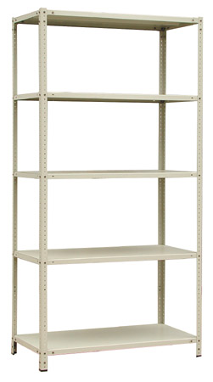
Технические данные:
Изготовлены из высококачественной стали
- полки усилены дополнительным усилитилем
- порошковое полимерное покрытие
цвет серый ( RAL - 7035 ), возможна покраска в другие цвета, по желанию заказчика
- шаг отверстий для крепления полок 50 мм
- допустимая распределенная нагрузка на одну полку до 150 кг ( на секцию до 750 кг )
- сборка лентой, углом, уступом, путем
присоединения к основной секции дополнительной
- в комплект стеллажа входят соединительные уголки, метизы
- стеллажи поставляются в разобранном виде.
- Применяются на складах, в офисах, в торговых, подсобных и промышленных помещениях. Модификации

Модели | Габариты | Кол-во  полок | Кол-во стоек | Кол-во уголков | Кол-во крепежа, болт+гайка | Цена комплекта, руб
СМ-233 | 2000х1000х300 | 3 | 4 | 12 | 36 | 2180
СМ-234 | 2000х1000х300 | 4 | 4 | 16 | 48 | 2584
СМ-235 | 2000х1000х300 | 5 | 4 | 20 | 60 | 2988
СМ-236 | 2000х1000х300 | 6 | 4 | 24 | 72 | 3392
СМ-243 | 2000х1000х400 | 3 | 4 | 12 | 36 | 2225
СМ-244 | 2000х1000х400 | 4 | 4 | 16 | 48 | 2644
СМ-245 | 2000х1000х400 | 5 | 4 | 20 | 60 | 3063
СМ-246 | 2000х1000х400 | 6 | 4 | 24 | 72 | 3482
СМ-253 | 2000х1000х500 | 3 | 4 | 12 | 36 | 2288
СМ-254 | 2000х1000х500 | 4 | 4 | 16 | 48 | 2728
СМ-255 | 2000х1000х500 | 5 | 4 | 20 | 60 | 3168
СМ-256 | 2000х1000х500 | 6 | 4 | 24 | 72 | 3608
СМ-263 | 2000х1000х600 | 3 | 4 | 12 | 36 | 2555
СМ-264 | 2000х1000х600 | 4 | 4 | 16 | 48 | 3084
СМ-265 | 2000х1000х600 | 5 | 4 | 20 | 60 | 3613
СМ-266 | 2000х1000х600 | 6 | 4 | 24 | 72 | 4140
СМ2533 | 2500х1000х300 | 3 | 4 | 12 | 36 | 2280
СМ2534 | 2500х1000х300 | 4 | 4 | 16 | 48 | 2684
СМ2535 | 2500х1000х300 | 5 | 4 | 20 | 60 | 3088
СМ2536 | 2500х1000х300 | 6 | 4 | 24 | 72 | 3492
СМ2543 | 2500х1000х400 | 3 | 4 | 12 | 36 | 2325
СМ2544 | 2500х1000х400 | 4 | 4 | 16 | 48 | 2744
СМ2545 | 2500х1000х400 | 5 | 4 | 20 | 60 | 3163
СМ2546 | 2500х1000х400 | 6 | 4 | 24 | 72 | 3582
СМ2553 | 2500х1000х500 | 3 | 4 | 12 | 36 | 2388
СМ2554 | 2500х1000х500 | 4 | 4 | 16 | 48 | 2828
СМ2555 | 2500х1000х500 | 5 | 4 | 20 | 60 | 3268
СМ2556 | 2500х1000х500 | 6 | 4 | 24 | 72 | 3708
СМ2563 | 2500х1000х600 | 3 | 4 | 12 | 36 | 2655
СМ2564 | 2500х1000х600 | 4 | 4 | 16 | 48 | 3184
СМ2565 | 2500х1000х600 | 5 | 4 | 20 | 60 | 3713
СМ2566 | 2500х1000х600 | 6 | 4 | 24 | 72 | 4242

Элемент | Размеры, мм | Цена, руб
Стойка | 2500 | 267
Стойка | 2000 | 242
Стойка | 1500 | 193
Стойка | 1200 | 160
Стойка | 1000 | 148
Полка | 1000х600 | 485
Полка | 1000х500 | 396
Полка | 1000х400 | 375
Полка | 1000х300 | 360
Уголок  Перемычка | 300,400,500,600 | 24  35
Срок изготовления от 14 календарных дней при

условии предоплаты 50% стоимости заказа.

Оптовым покупателям предусмотрена скидка. Опт от 10 стеллажей.

